Bloke-diagramak

Lehen bertsioa izango da hau. Erronkaren amaieran igo egingo duzue azken bertsioa.

Softwarearen hasierako bloke-diagrama
Softwarea: geziekin, bloke bakoitza zelan eta zertarako erabiliko den azalduta azpian. Aldagaiak eta funtzioen izenak aurreikustea ere komeniko litzateke. Sekuentzia edo ordena inportantea dela kontutan izan.
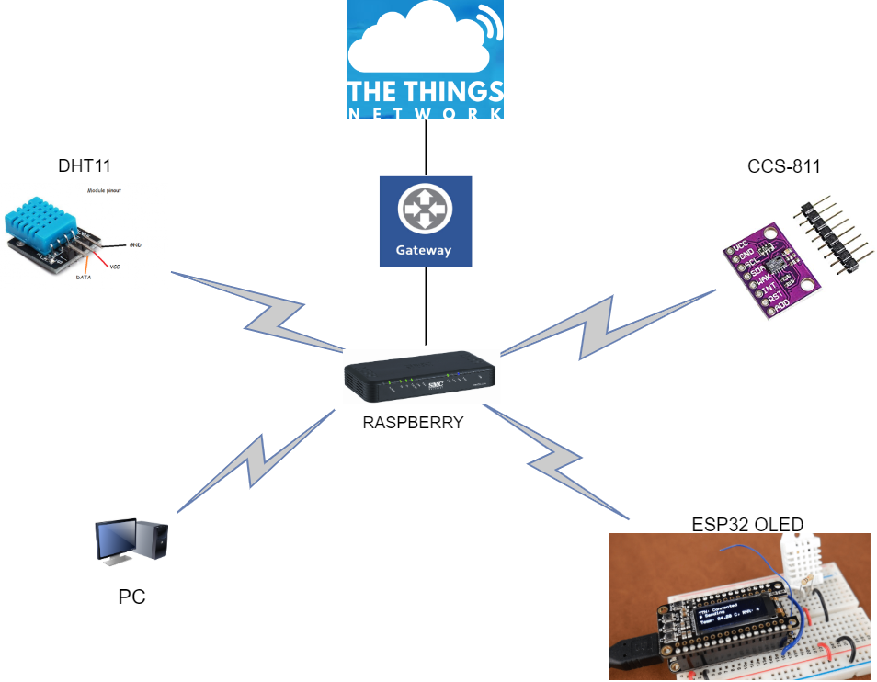

Hardwarearen hasierako bloke-diagram
Hardwarea: geziekin, bloke bakoitza zelan eta zertarako erabiliko den azalduta azpian.
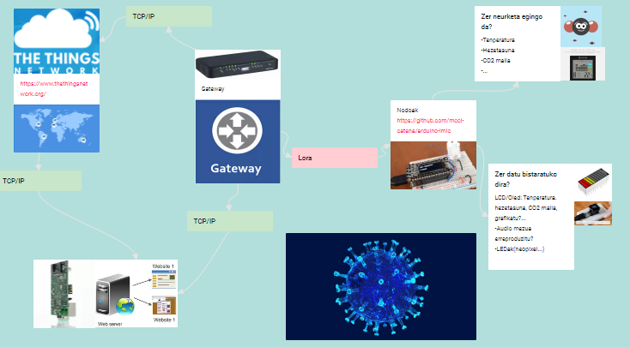

Softwarearen amaierako bloke-diagrama
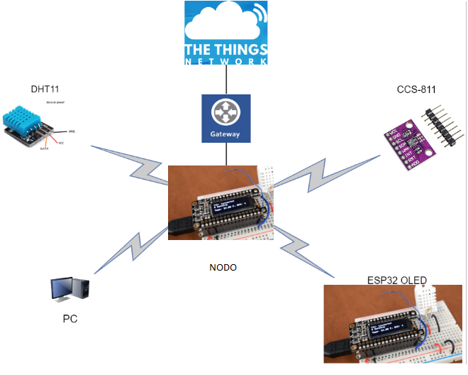
Softwarea: geziekin, bloke bakoitza zelan eta zertarako erabiliko den azalduta azpian. Aldagaiak eta funtzioen izenak aurreikustea ere komeniko litzateke. Sekuentzia edo ordena inportantea dela kontutan izan.

Hardwarearen amaierako bloke-diagrama
Hardwarea: geziekin, bloke bakoitza zelan eta zertarako erabiliko den azalduta azpian.
